**鼎鼎少年PC端**

**使用手册**

2017年11月22日

版本号：V1.0.0

目录

1环境要求 3

1.1系统要求 3

1.2注意事项 3

2下载安装 3

2.1下载 3

2.2安装 5

3登录 7

3.1账号的获取 7

3.2登录页面 7

4使用 8

4.1课程表 8

4.2直播课堂 10

4.3上传课程视频 14

# 1环境要求

## 1.1系统要求

要求系统必须是win7或以上系统，目前不支持xp，win server2003等系统。

## 1.2注意事项

（1）安装前请关闭360等杀毒软件。

1. 系统默认需要安装以下组件：

Framework 4.5.2 支持系统 win7 winserver 2008 r2 及以上所有系统。

如果提示Microsoft .Net Framework 4.5.2 安装失败，请手动到以下地址下载。

<http://download.microsoft.com/download/E/2/1/E21644B5-2DF2-47C2-91BD-63C560427900/NDP452-KB2901907-x86-x64-AllOS-ENU.exe>

Microsoft Visual C++ 2010 Redistributable Package

如果提示 Microsoft Visual C++ 2010 Redistributable Package

安装失败，请手动到一下地址下载

<http://download.microsoft.com/download/3/2/2/3224B87F-CFA0-4E70-BDA3-3DE650EFEBA5/vcredist_x64.exe>

<http://download.microsoft.com/download/5/B/C/5BC5DBB3-652D-4DCE-B14A-475AB85EEF6E/vcredist_x86.exe>

（3）若以上组件安装失败，已经调整安装程序失败退出。

（4）目前安装程序使用administrator 权限启动安装，若administrator 权限还是不足以写入注册表，请用户重装系统。

# 2下载安装

## 2.1下载

### 2.1.1百度网盘下载

1. 打开链接：<https://pan.baidu.com/s/1dFxsuQX>
2. 输入提取密码。

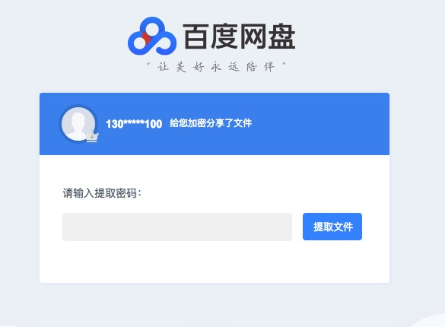

1. 下载到电脑。

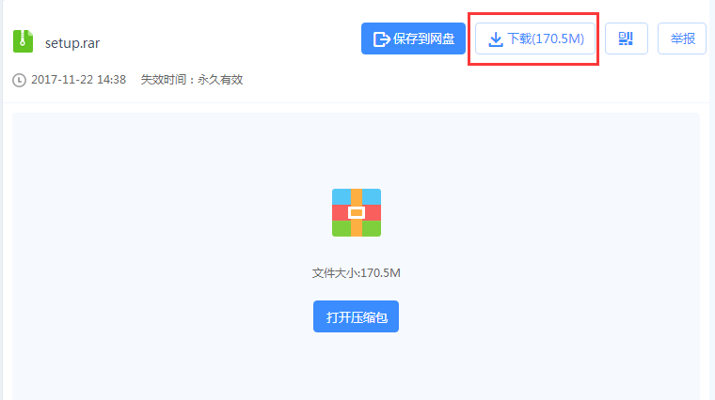

### 2.1.2阿里云地址下载

1. 浏览器中打开链接：<http://t.cn/RY76FwQ>
2. 下载到电脑

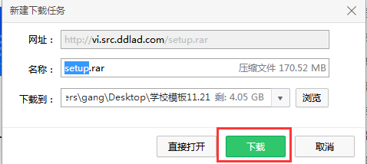

## 2.2安装

1. 双击下载完成的应用程序文件（.exe后缀的文件）
2. 安装配置环境，如下图所示，点击“Install”开始安装。安装完成后进入下一步骤。

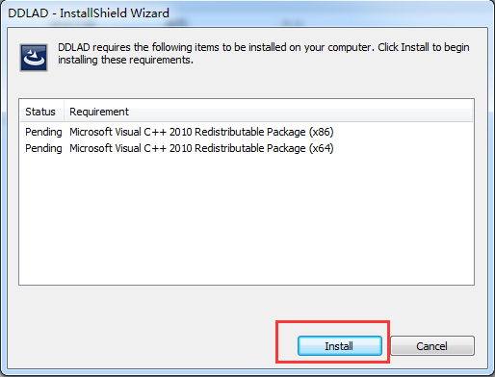

1. 进入欢迎页，点击“next”进入下一步。

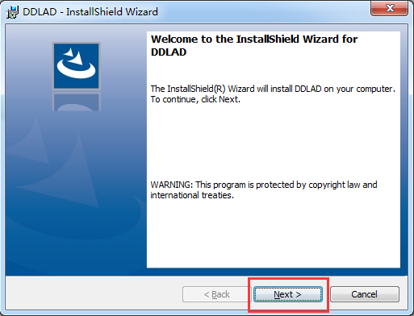

1. 点击可以改变安装路径，设置将软件安装在电脑的哪个磁盘中。选择路径后，点击“next”，进入下一步骤。

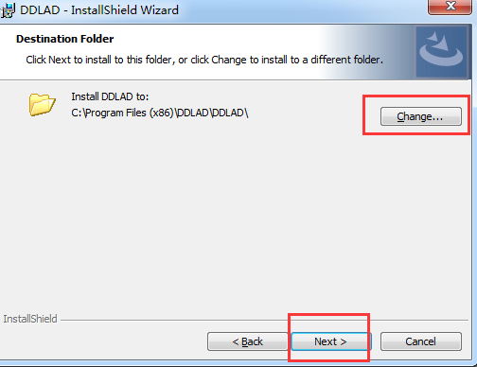

（5）选择完安装路径后，在下边的弹窗中点击“Install”，开始安装软件。

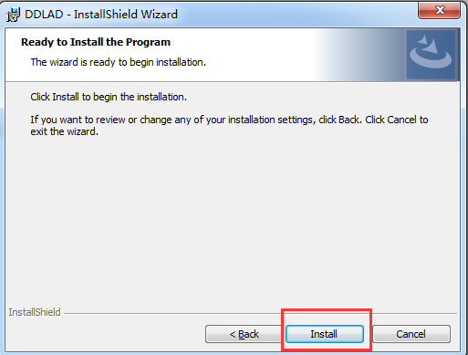

1. 安装完成后点击“Finish”,弹窗消失。

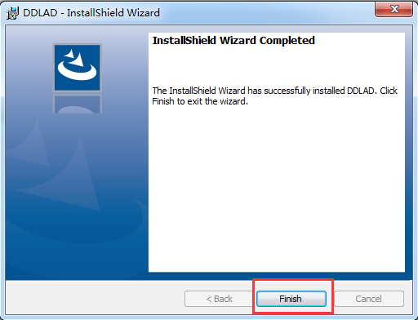

（7）在电脑桌面上找到鼎鼎少年软件图标，打开软件后即进入登录页面。

# 3登录

## 3.1账号的获取

联系助教老师，由助教老师在后台给授课老师创建登录账号。

## 3.2登录页面

输入账号和密码进行登录。

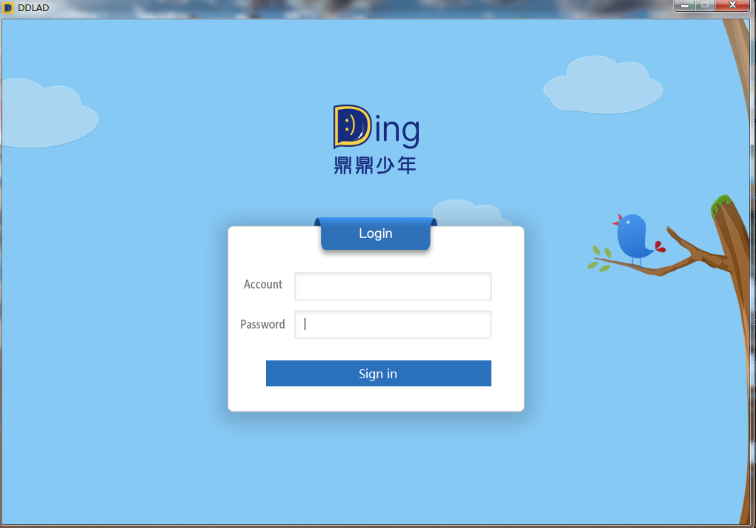

# 4使用

## 4.1课程表

登录进去后，首先看到老师自己的课程表，课程表分为日历和列表两部分。如下图所示：

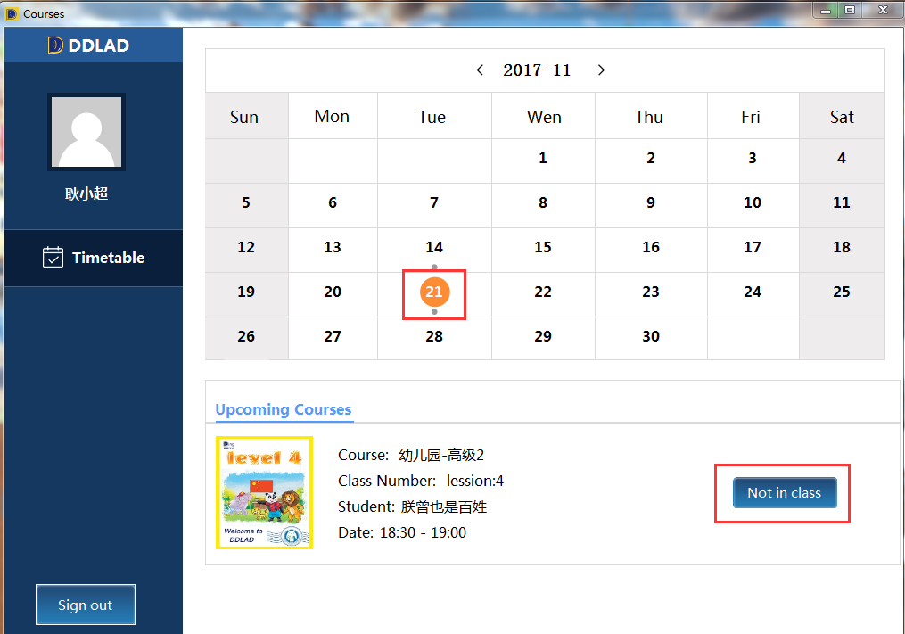

**日历**

日历默认选择为当天日期；

可以点击其他日期查看课程安排情况；

已安排课程的日期在日历中会有小圆点提示。

**列表**

列表在日历下方显示，展示选中日期的课程列表。

如果列表中右侧显示按钮：代表已上课。如果列表中右侧显示按钮：代表未上课，点击按钮可以进入课堂。

**退出**

点击右上角的关闭按钮或者可以退出软件，退出之前需要在提示框中再次确认要退出软件。

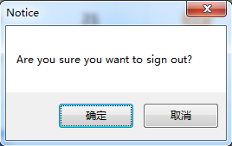

## 4.2直播课堂

### 4.2.1硬件测试

1、进入课堂页面，首先要检测电脑的摄像头和话筒是否正常，点击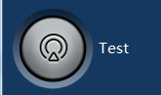开始检测。点击或者右上角关闭按钮，将会关闭课堂页面。

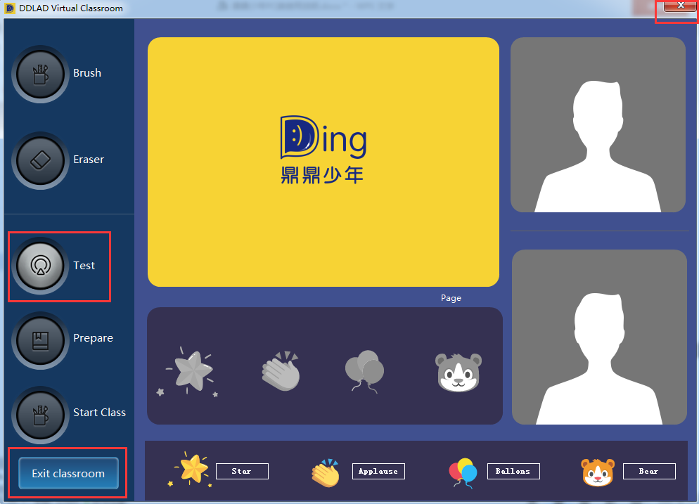

2、进入检测页面请稍等一会，软件会自动检测电脑的摄像头和话筒是否正常，在检测过程中按钮为不可点状态，如下图所示：

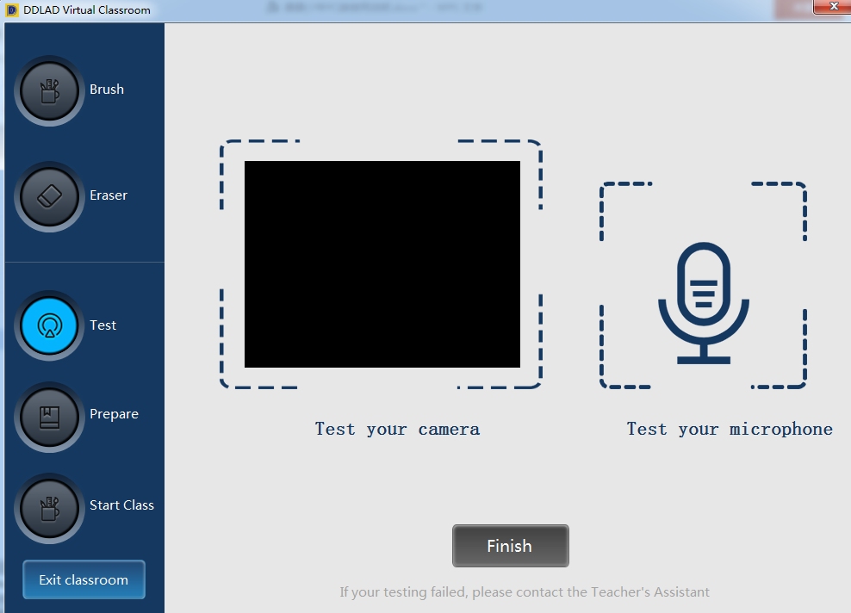

3、检测完成后如下图所示，检测摄像头和话筒出会出现对号，此时点击按钮进入下一页面。

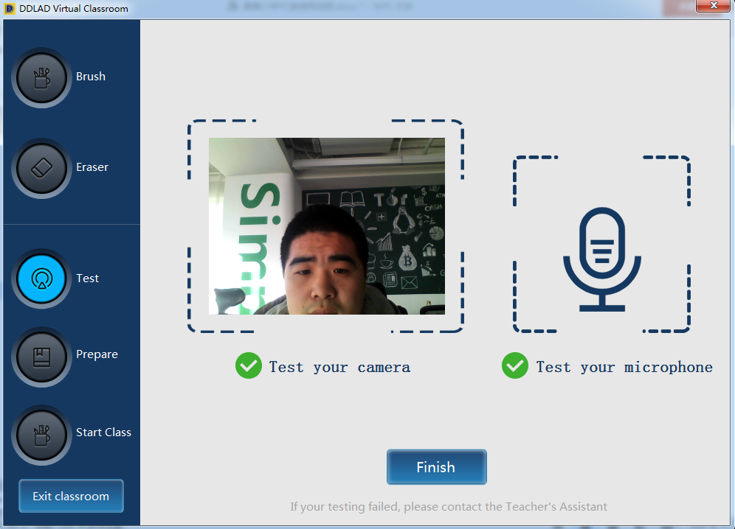

### 4.2.2备课

1、硬件检测完成后进入备课页面，点击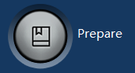可以显示出本节课程的课件内容。

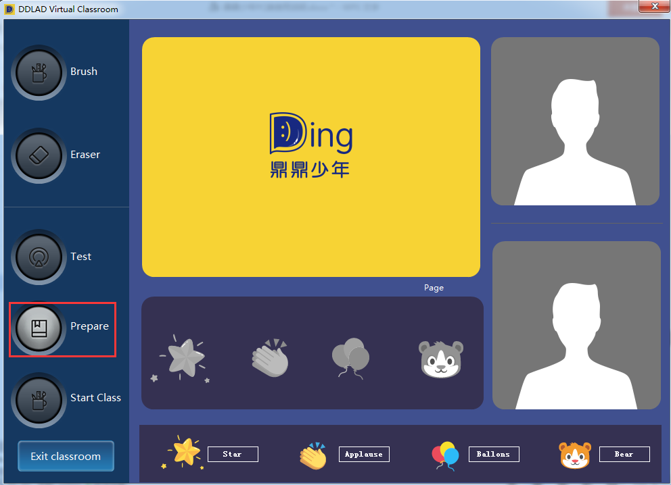

2、显示出本节课程的课件内容，可以左右切换查看，如下图所示：

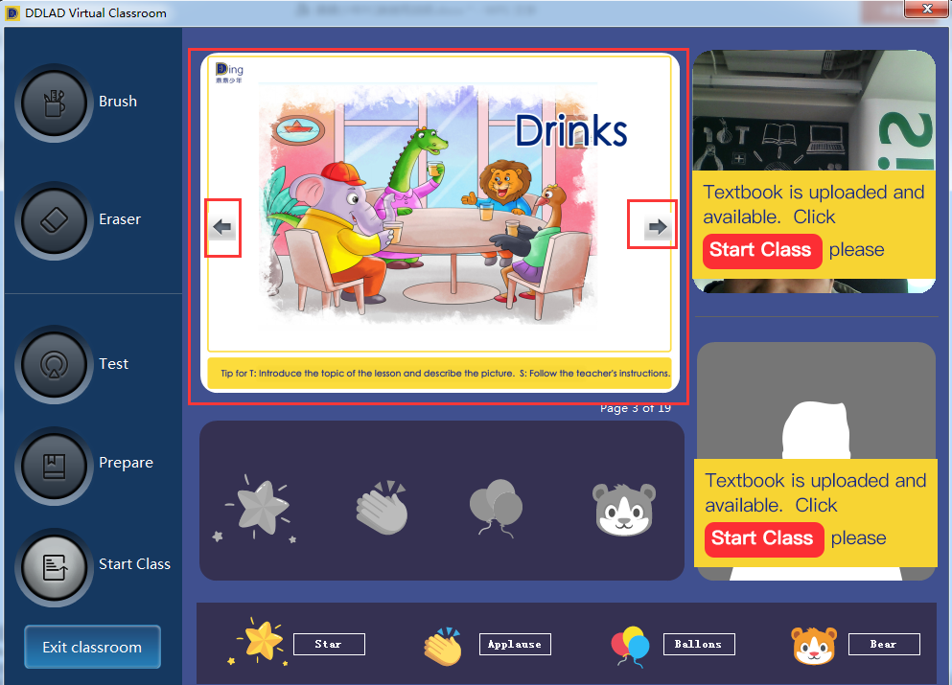

1. 点击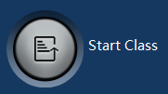进入正式上课页面。

### 4.2.3上课

下图为正式上课页面

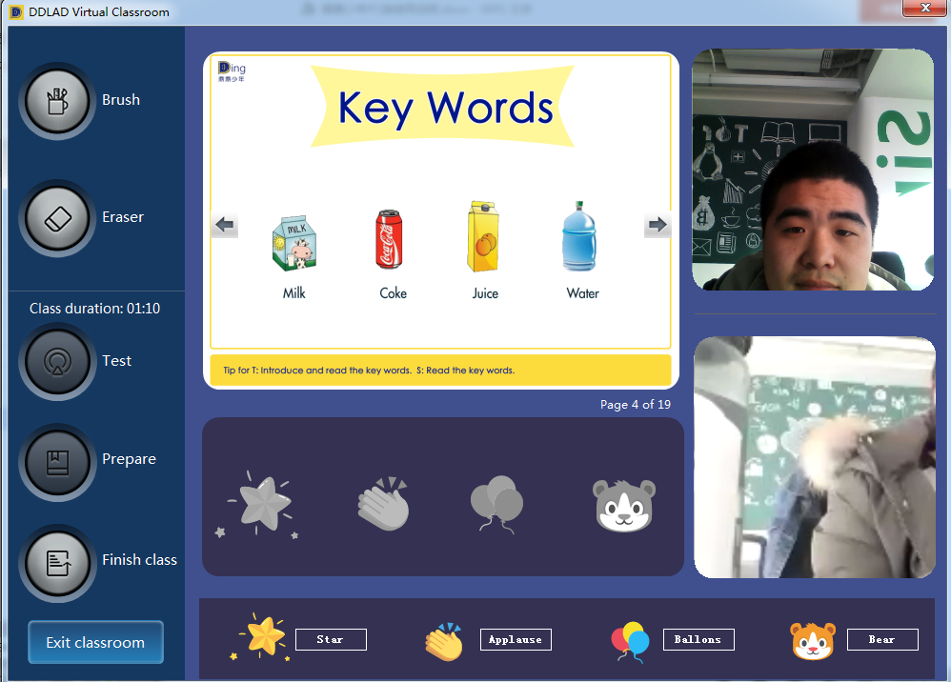

1. 画笔，点击画笔按钮鼠标将变成画笔的模样，老师可以用画笔在课件上圈点或标注。再次点击画笔按钮，取消鼠标的画笔效果。（学生端也有画笔功能）
2. 橡皮擦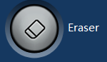，点击橡皮擦按钮可清除画笔所画的效果。
3. 翻页，在课件的两侧有两个切换按钮，点击可左右翻页。
4. 礼物，当学生表现不错时可以点击彩色的礼物图标，给学生鼓励。



1. 结束课程，点击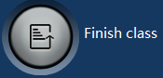并在随后的弹出框中再次确认后可结束课程。直接点击页面右上角的关闭按钮或者都会提示：请先点击“Finish class”按钮结束课程。

## 4.3上传课程视频

结束上课后会返回课程表的页面，如下图所示：

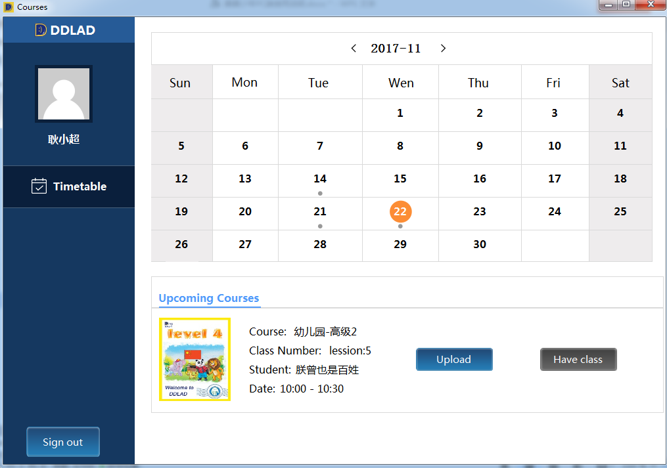

返回课程表页面后，必须先上传直播课程的视频，如果直接点击页面右上角关闭按钮或者，将出现如下提示：

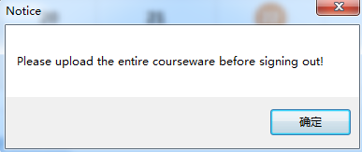

所以，老师应该在每次结束课程返回这个页面时，点击按钮上传本次直播的视频，上传为100%后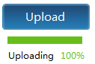，可以退出软件。